1. ES6 明确规定，如果区块中存在let和const命令，这个区块对这些命令声明的变量，从一开始就形成了封闭作用域。凡是在声明之前就使用这些变量，就会报错。// ReferenceError

2. let不允许在相同作用域内，重复声明同一个变量。
// 报错function func() {
let a = 10;
var a = 1;}

3.块级作用域（其实类似{}里面就是一个块级）的出现，实际上使得获得广泛应用的立即执行函数表达式（IIFE）不再必要了。
// IIFE 写法(function () {
var tmp = ...;
...}());
// 块级作用域写法{
let tmp = ...;
...}

4.数组循环
for for in
for of //能够循环数组，但是不能循环JSON，真正的目的是为了循环map对象
只循环值
for(var value of arr){}
只循环索引
for(var key of arr.keys()){}
循环索引和值
for(var some of arr.entries()){}
1  2  3  4  5  6  7  8  9 | var arr = ['aa','bb','cc','dd']  for(let i in arr){//索引  console.log(i)  }  for(let i of arr){//值  console.log(i)  }
JSON的循环
1  2  3  4 | var json = {'a':'aa','b':'bb','c':'cc','d':'dd'}  for(let i of json){//报错  console.log(i)  }
map对象
和JSON相似，也是一种key-value的形式
Map对象为了和for of 循环配合而生的
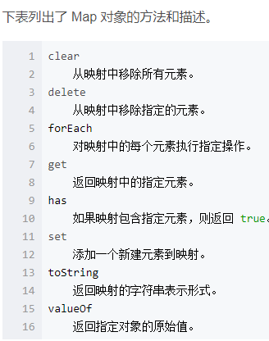
ES6中Map相对于Object对象有几个区别：

1：Object对象有原型， 也就是说他有默认的key值在对象上面， 除非我们使用Object.create(null)创建一个没有原型的对象；
2：在Object对象中， 只能把String和Symbol作为key值， 但是在Map中，key值可以是任何基本类型(String, Number, Boolean, undefined, NaN….)，或者对象(Map, Set, Object, Function , Symbol , null….);
3：通过Map中的size属性， 可以很方便地获取到Map长度， 要获取Object的长度， 你只能用别的方法了；
Map实例对象的key值可以为一个数组或者一个对象，或者一个函数，比较随意 ，而且Map对象实例中数据的排序是根据用户push的顺序进行排序的， 而Object实例中key,value的顺序就是有些规律了， (他们会先排数字开头的key值，然后才是字符串开头的key值)；

另: 关于 Array 和 Set, 区别就是 Set 不可以有重复元素, 而 Array 可以有
Map的使用
js
1  2  3  4  5  6  7  8  9  10  11  12  13  14  15  16  17  18  19  20  21  22  23  24  25  26 | var map = new Map();  //map.set(name,value);  //map.get(name);  //map.delete(name);  map.set('a','aa');  map.set('b','bb');  console.log(map)  for(var name of map){//不仅有key还有value  console.log(name)  }  for(var [key,value] of map){  console.log(key,value);  }  //单独循环map其中的某一个  for(var key of map.keys()){  console.log(key);  }  for(var value of map.values()){  console.log(value)  }

- map()方法和foeach（）

都只能遍历数组
map() 方法返回一个新数组，数组中的元素为原始数组元素调用函数处理后的值。

map() 方法按照原始数组元素顺序依次处理元素。

注意： map() 不会对空数组进行检测。

注意： map() 不会改变原始数组。

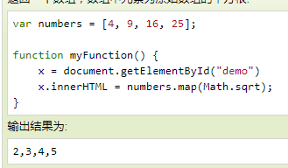
forEach 定义和用法
forEach()方法用于调用数组的每个元素，将元素传给回调函数，返回的是undefind
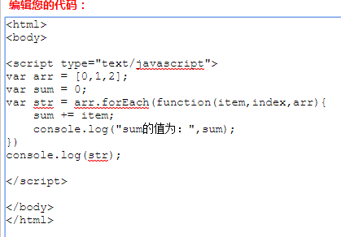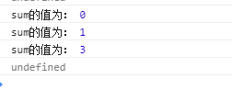

- es5迭代方法
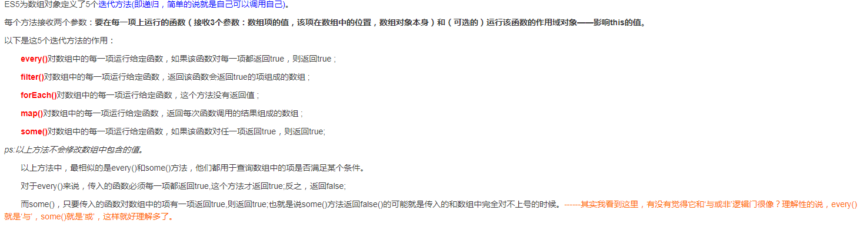
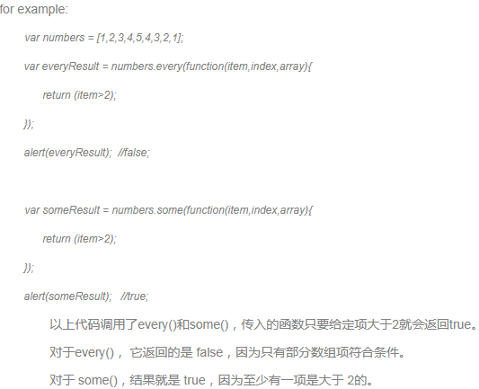
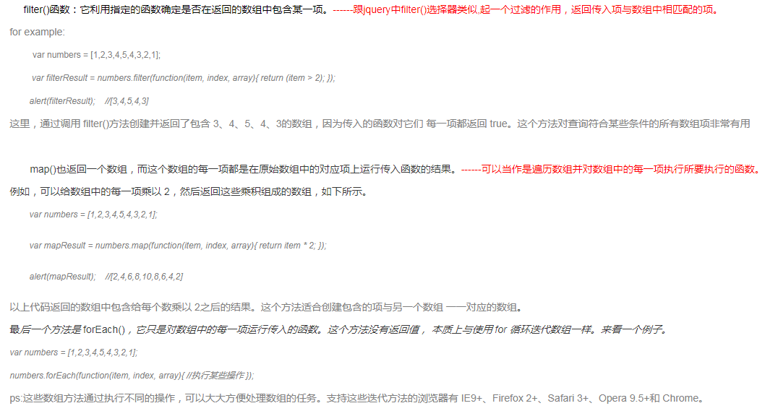

Object.assign

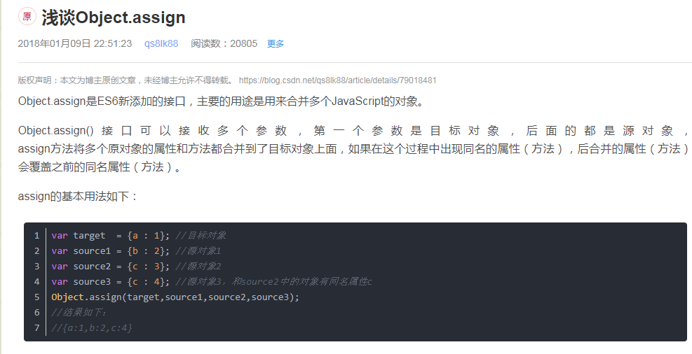

es6 扩展运算符 三个点（...）
https://blog.csdn.net/qq_30100043/article/details/53391308
将一个数组转为用逗号分隔的参数序列。
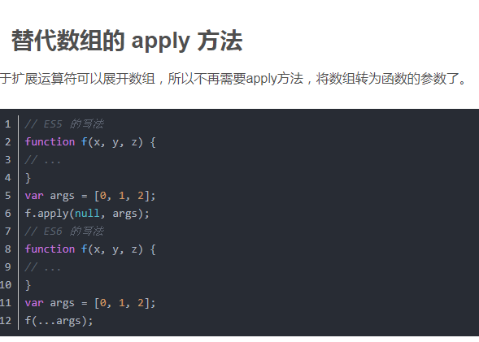

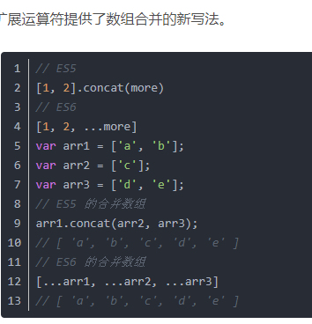
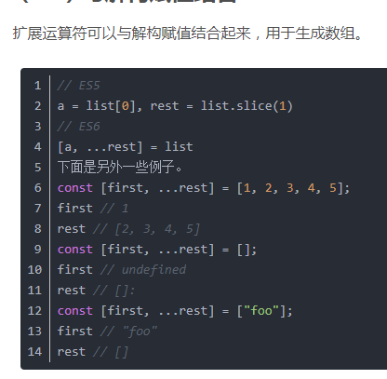
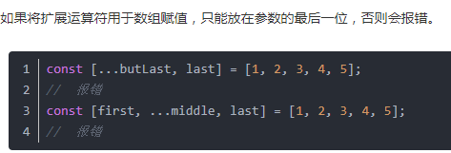
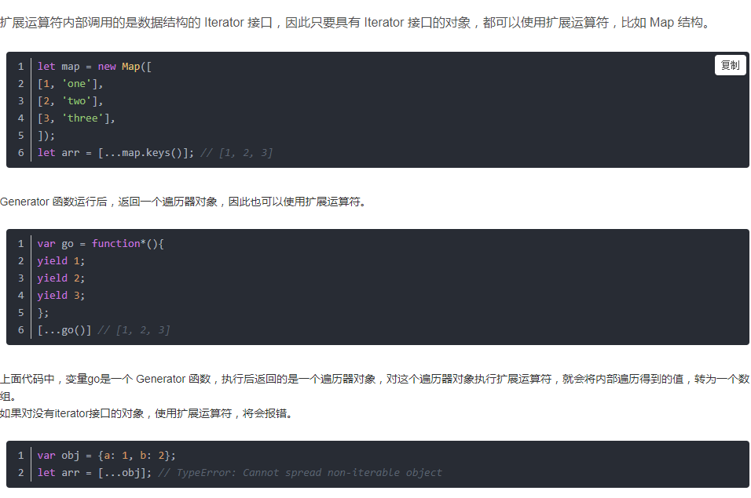

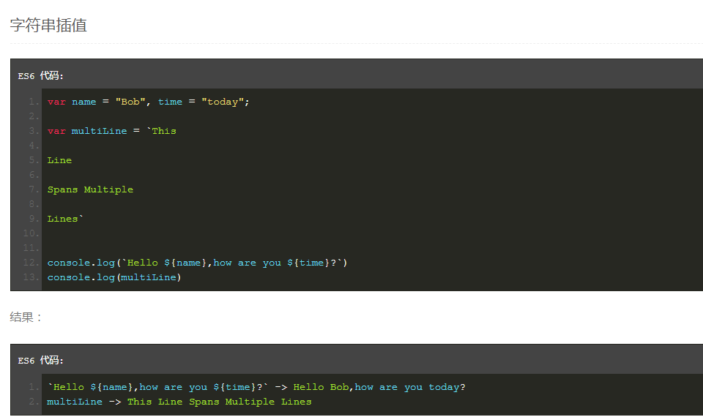

ES6解构赋值
1.对象解构
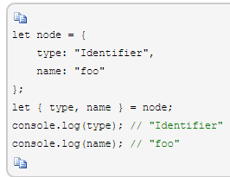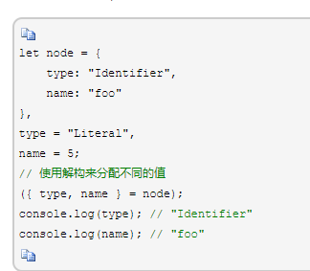
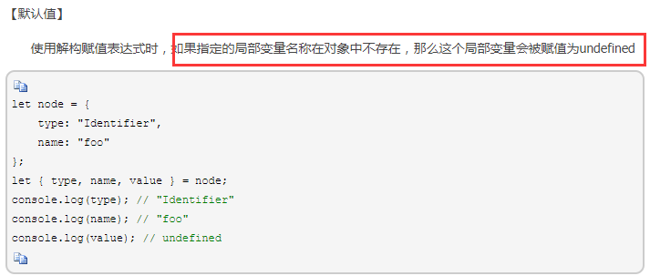
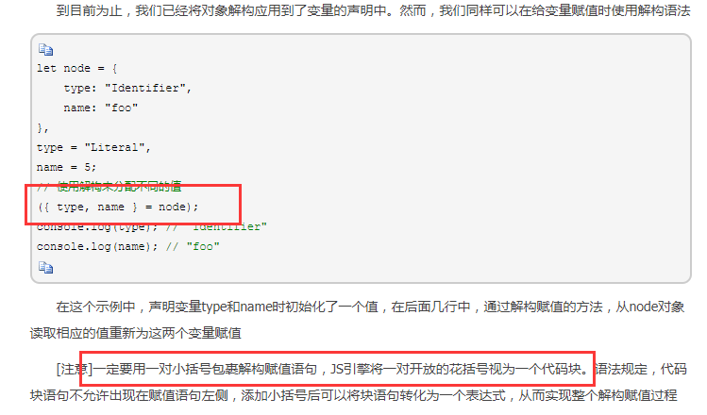
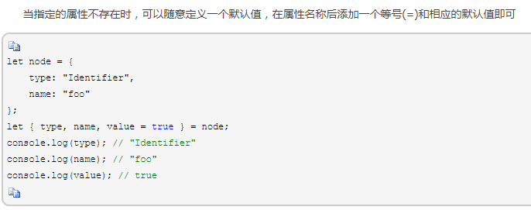
- 数组解构
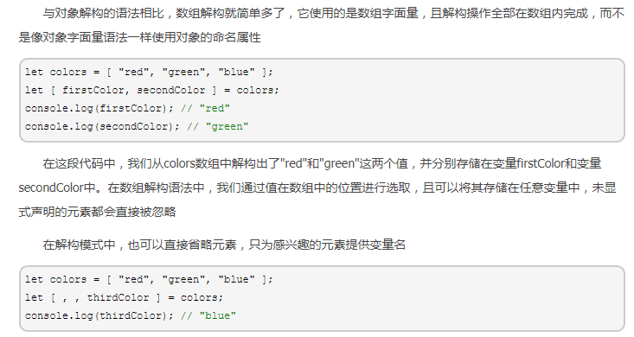
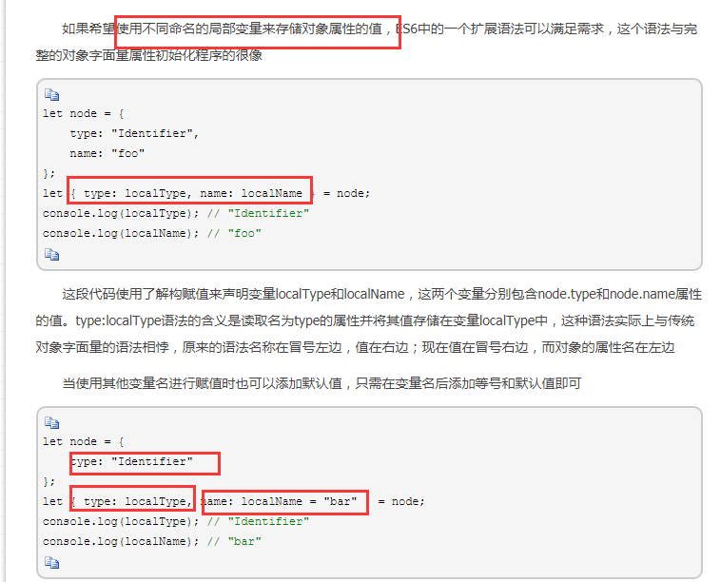
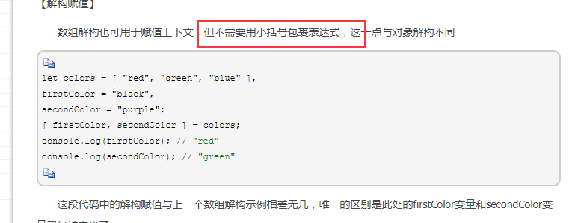

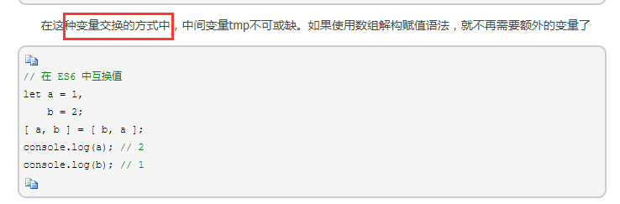

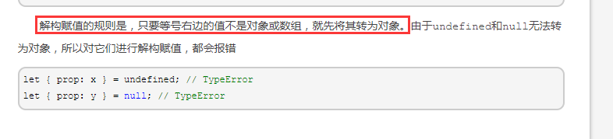

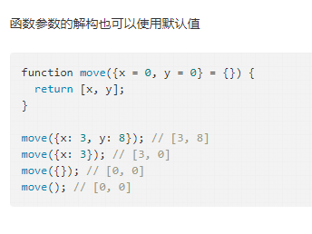

--------------------------------------------------------------------------------------------------------------------
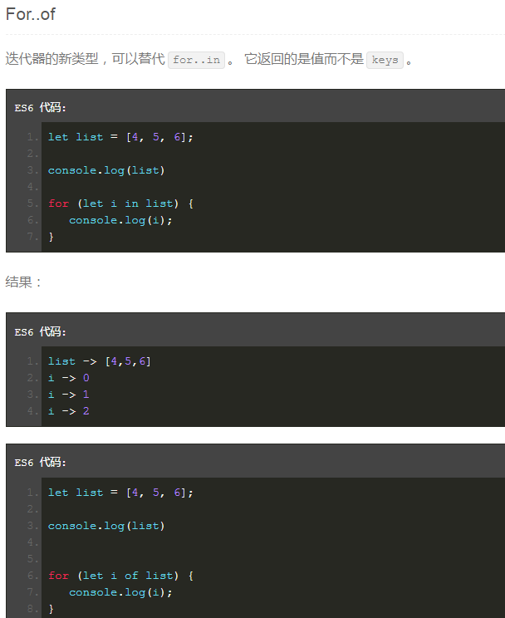
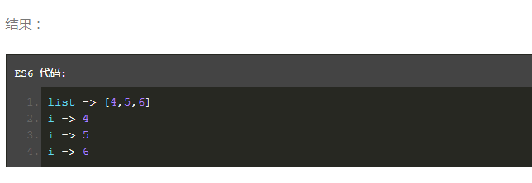

----------------------------------------------------------------------------------------------------------------------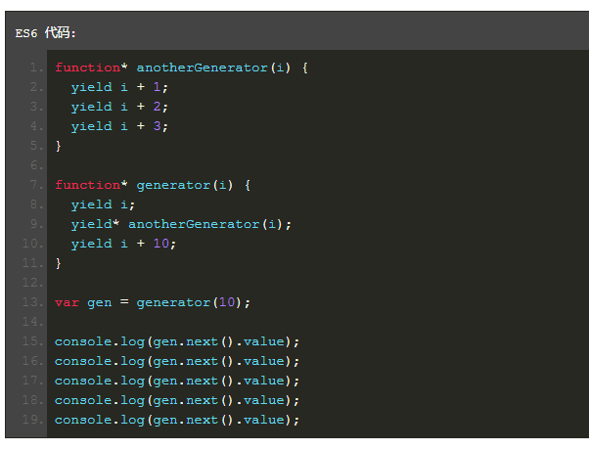

es6 数组实例的 find() 和 findIndex()

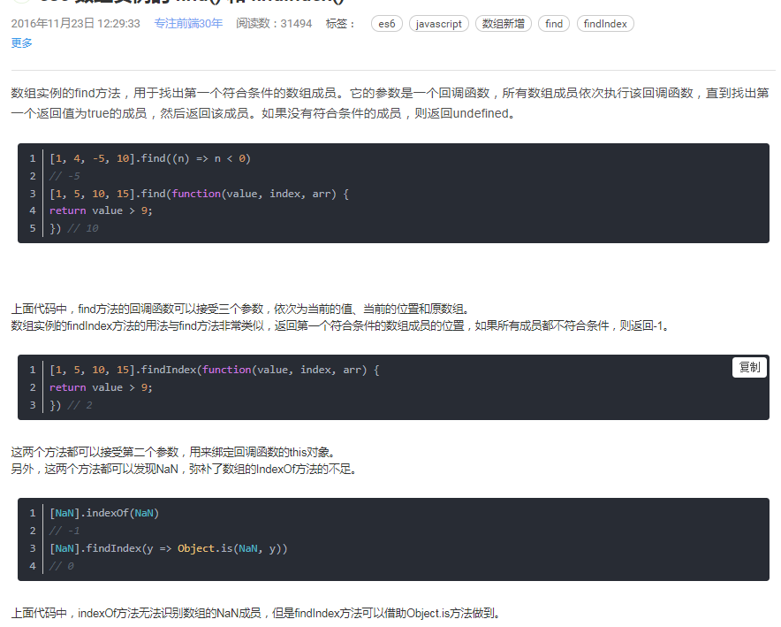

Set 和 Map 数据结构
ES6 提供了新的数据结构 Set。它类似于数组，但是成员的值都是唯一的，没有重复的值。
Set 本身是一个构造函数，用来生成 Set 数据结构。
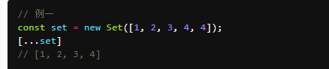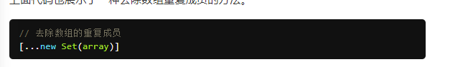
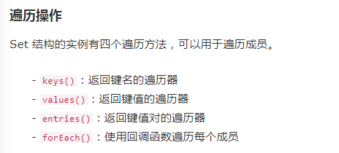
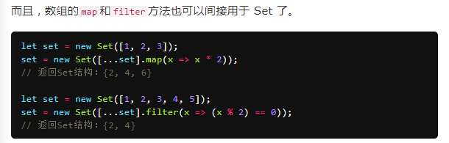

函数参数配合解构赋值默认值使用
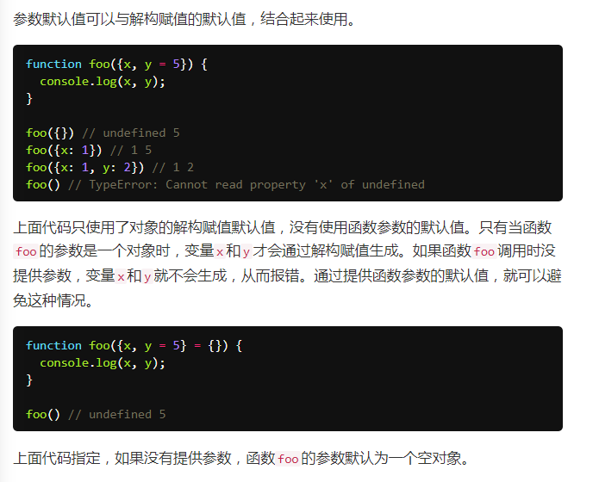
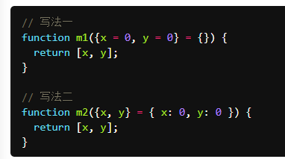

上面两种写法都对函数的参数设定了默认值，区别是写法一函数参数的默认值是空对象，但是设置了对象解构赋值的默认值；写法二函数参数的默认值是一个有具体属性的对象，但是没有设置对象解构赋值的默认值。（）
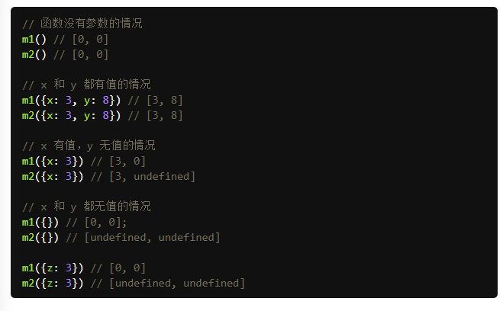

箭头函数

如果箭头函数的代码块部分多于一条语句，就要使用大括号将它们括起来，并且使用return语句返回。
var sum = (num1, num2) => num1 + num2;
// 等同于
var sum = (num1, num2) => { return num1 + num2; }

由于大括号被解释为代码块，所以如果箭头函数直接返回一个对象，必须在对象外面加上括号，否则会报错。
// 报错let getTempItem = id => { id: id, name: "Temp" };
// 不报错let getTempItem = id => ({ id: id, name: "Temp" });

使用注意点
箭头函数有几个使用注意点。
（1）函数体内的this对象，就是定义时所在的对象，而不是使用时所在的对象。
（2）不可以当作构造函数，也就是说，不可以使用new命令，否则会抛出一个错误。
（3）不可以使用arguments对象，该对象在函数体内不存在。如果要用，可以用 rest 参数代替。
（4）不可以使用yield命令，因此箭头函数不能用作 Generator 函数。
上面四点中，第一点尤其值得注意。this对象的指向是可变的，但是在箭头函数中，它是固定的。
function foo() {
setTimeout(() => {
console.log('id:', this.id);
}, 100);}
var id = 21;

foo.call({ id: 42 });
// id: 42
上面代码中，setTimeout的参数是一个箭头函数，这个箭头函数的定义生效是在foo函数生成时，而它的真正执行要等到 100 毫秒后。如果是普通函数，执行时this应该指向全局对象window，这时应该输出21。但是，箭头函数导致this总是指向函数定义生效时所在的对象（本例是{id: 42}），所以输出的是42。

